2022年同等学力申硕计算机综合

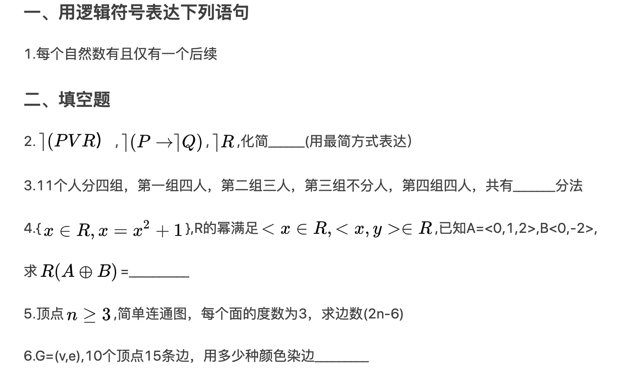
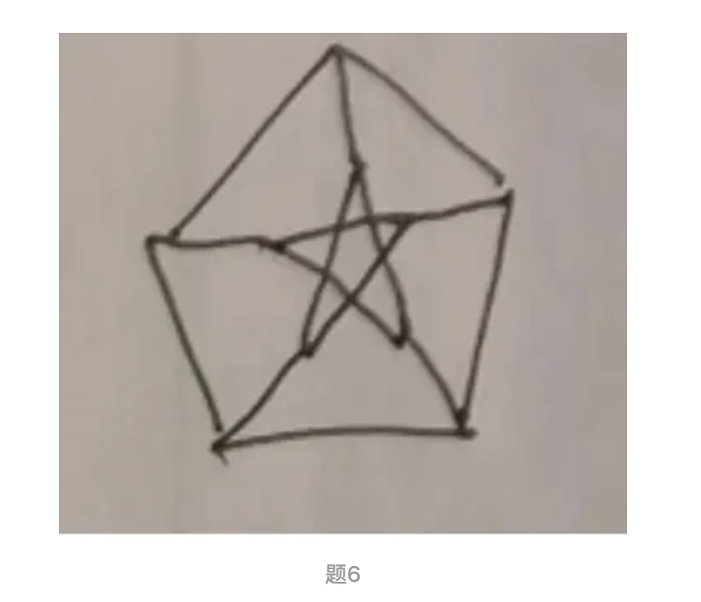
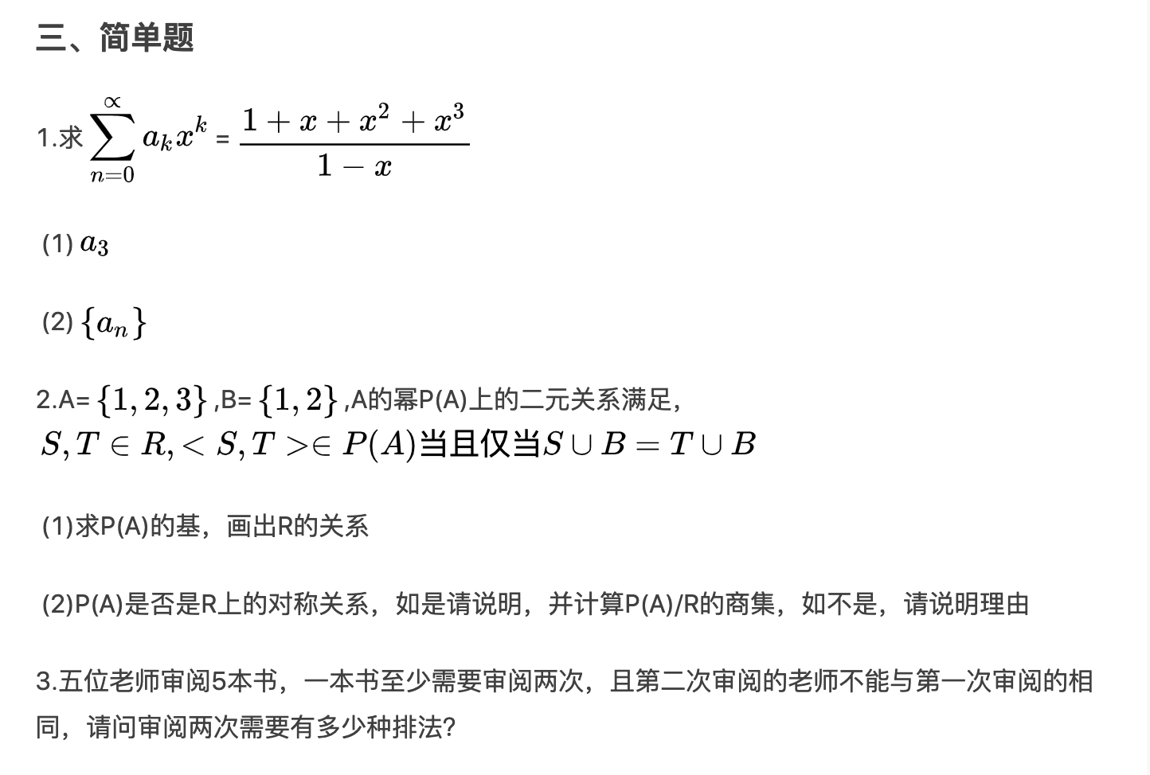
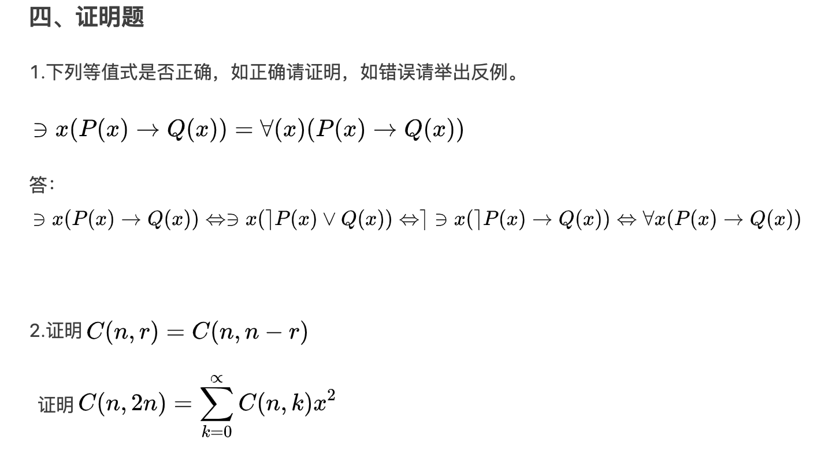

软件工程

一、选择题
螺旋模型增加了（风险分析）
喷泉模型相关内容

判断（记不清了）

三、简答题
1.Grenfnd丁的理念，软件测试的目的？
2.面向对象中的消息传递模型与传统程序中消息传递模式的区别
3.软件开发模型

计算机管理系统 （考试要点 如下）

学员，财务，事务职员，注销人员
DFD顶层数据流 0层DFD

人工智能
一、选择题

1.启发式搜索方法

2.

3.svm原理细节
二、判断
三、推理（送分题 归结证明）
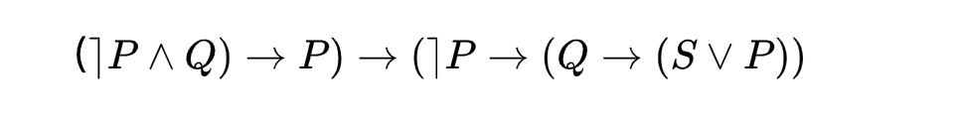
四、简答

1.支持向量机求解二元分类

2.什么是分支界限法

3.证据推理是什么，它的三个函数是

